组队竞技界面

主线分支 | 版本号 | 撰写者 | 编辑日期 | 审核人
4.2.7 | 1.0.0 | 安翔 | 2023.08.16 | 何博文

黑色：正文文本
红色：着重文字
蓝色：配置表
绿色：图片说明

目录
1. 设计目的 2
2. 文档概述 2
3. 功能流程 2
4. 详细功能 2
4.1主界面 3
4.2组队大厅 9
4.3挑战 13
4.4美术资源 15
5. 配置表 15
6. 功能拓展 15

设计目的
- 弱社交元素的竞技场玩法。

文档概述
- 基于龙珠组队竞技场的换界面版本，优化了操作和显示

功能流程
- 龙珠功能翻版，流程省略。

详细功能
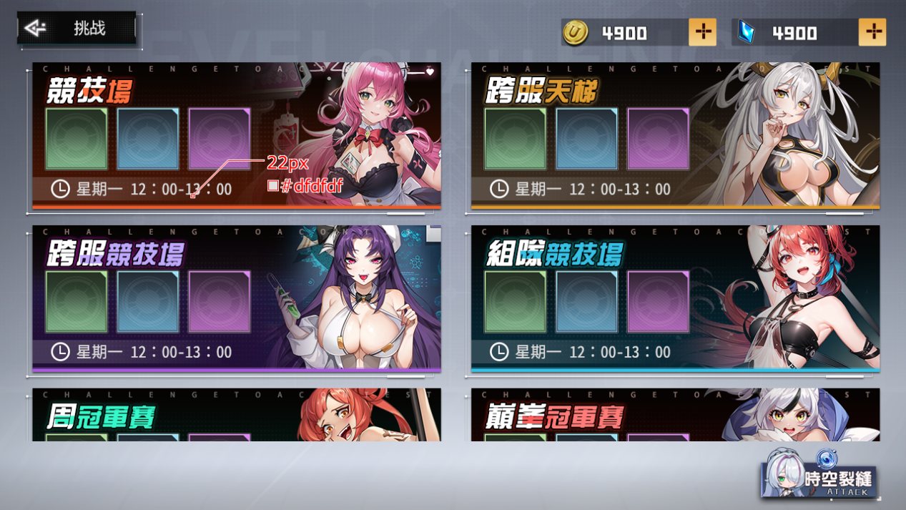
挑战入口预览图
- 添加组队竞技入口。背景图资源id：challenge_18。标题资源id：nameid_04

4.1主界面
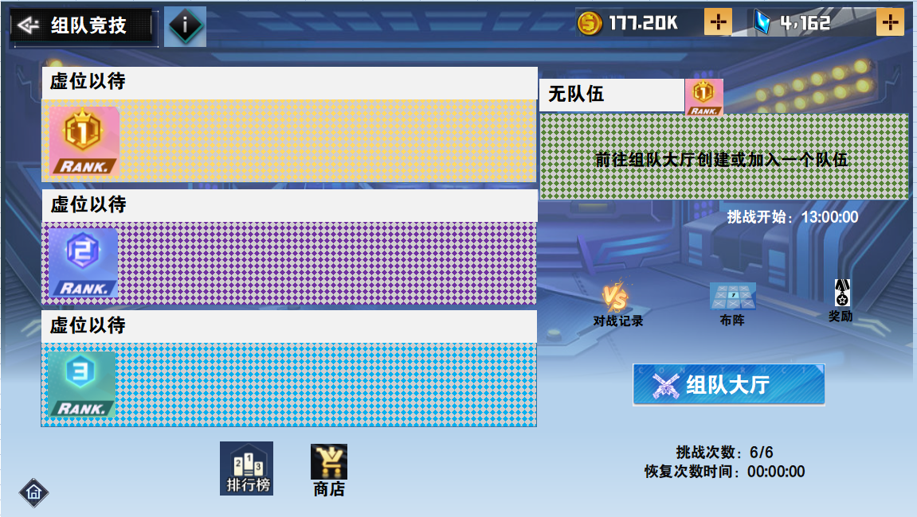
主界面空状态
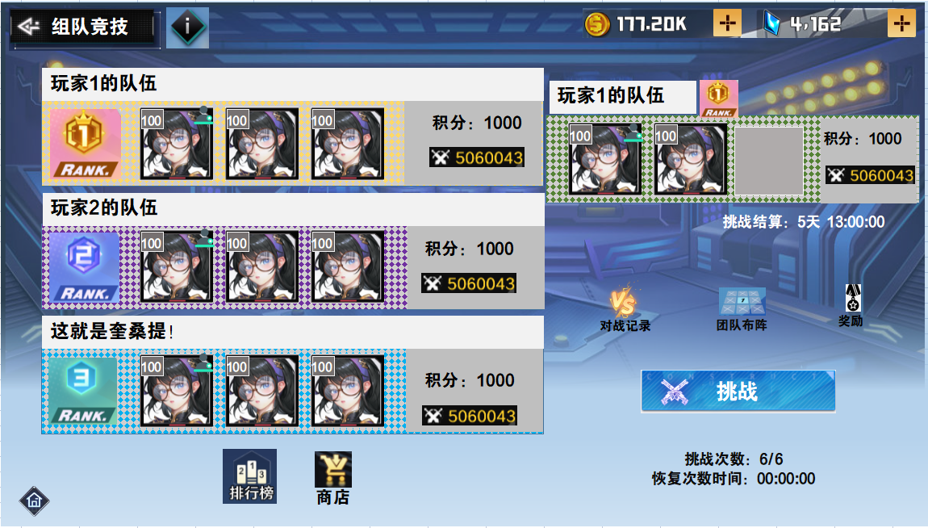
主界面
- 左侧排行只显示前三名的信息，不可滑动。显示信息：队伍名，排名，队伍成员头像（需要等级角标和队长标记），队伍积分，队伍总战力。点击头像可打开该玩家的信息界面。
- 排行榜按钮打开排行弹窗，界面看下方。
- 商店按钮点击跳转商城界面，商城界面添加一个组队竞技页签。页签内的界面样式看下方。
- 右侧显示我自己的队伍，显示信息与左侧相同。挑战开始前以及我的队伍未报名活动时，按钮显示“组队大厅”。报名并活动开启后变为“挑战”。
- 对战记录按钮点击打开弹窗，具体内容看下方。
- 布阵按钮在未进入队伍前叫“布阵”，进入队伍后变为“团队布阵”。点击“布阵”打开自己的编队界面，组队竞技页签。点击“团队布阵”打开独立的团队布阵界面，界面看下方。
- 奖励按钮打开奖励详情弹窗。界面看下方。

4.1.1排行
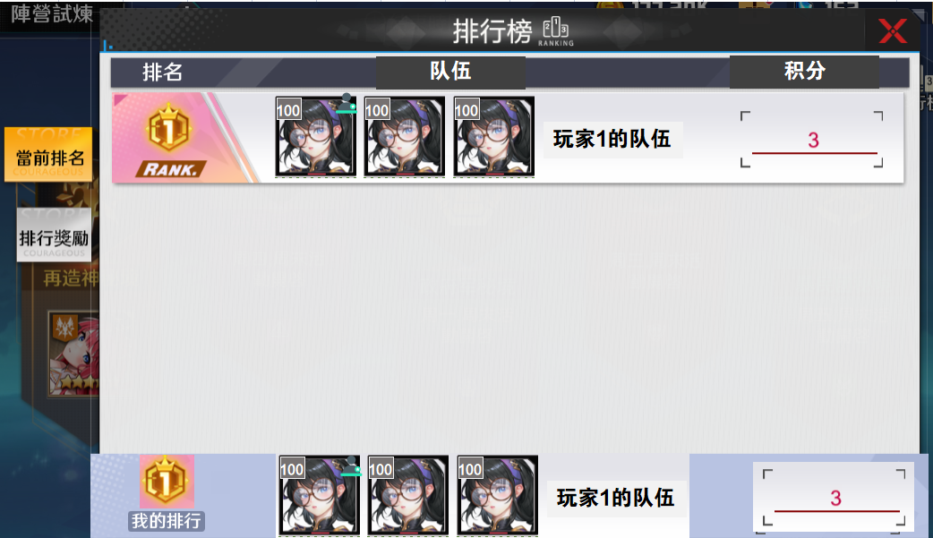
排行信息弹窗
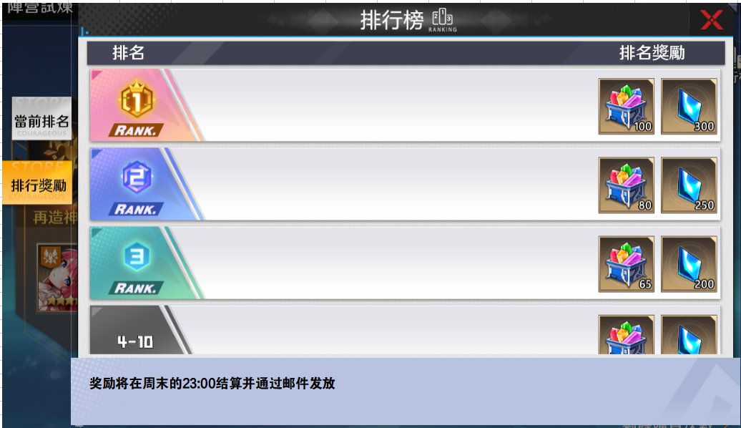
排行奖励弹窗
- 排名的详细信息最多显示100行即可。
- 我的排行的排名数字是多少显示多少。所以只要参加了活动，能领取排行奖励就显示具体排行。

4.1.2组队竞技商城
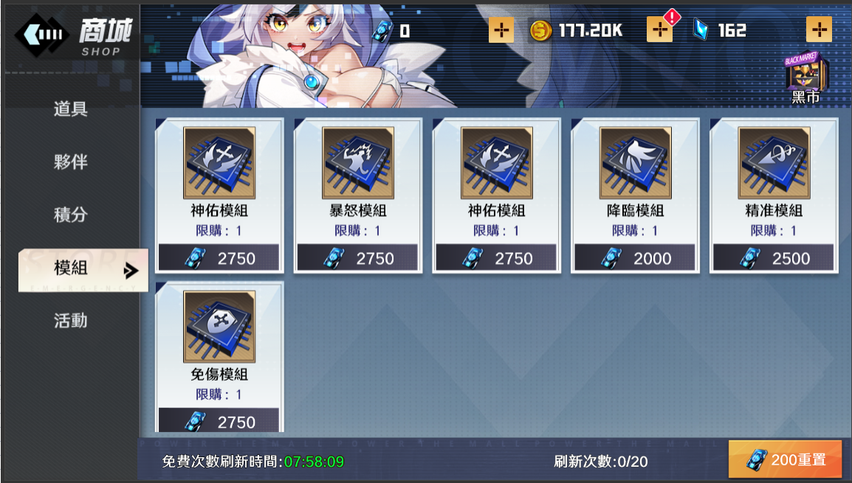
组队竞技商城界面格式
- 组队竞技界面的下方信息和按钮显示的内容和模组基本一致。
- 在
- 跨服竞技和组队竞技的商城是同一个。

4.1.3对战记录
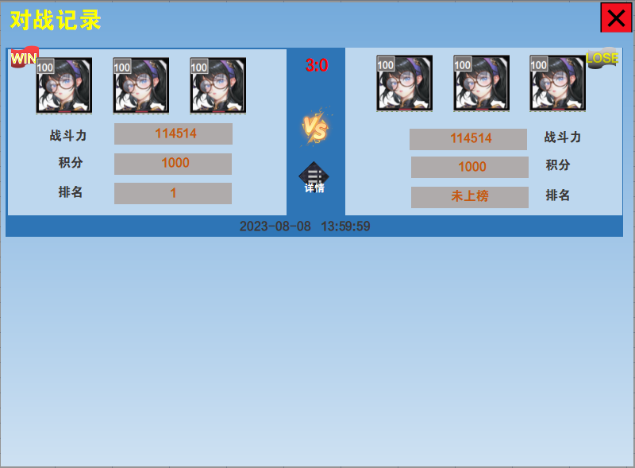
对战记录弹窗
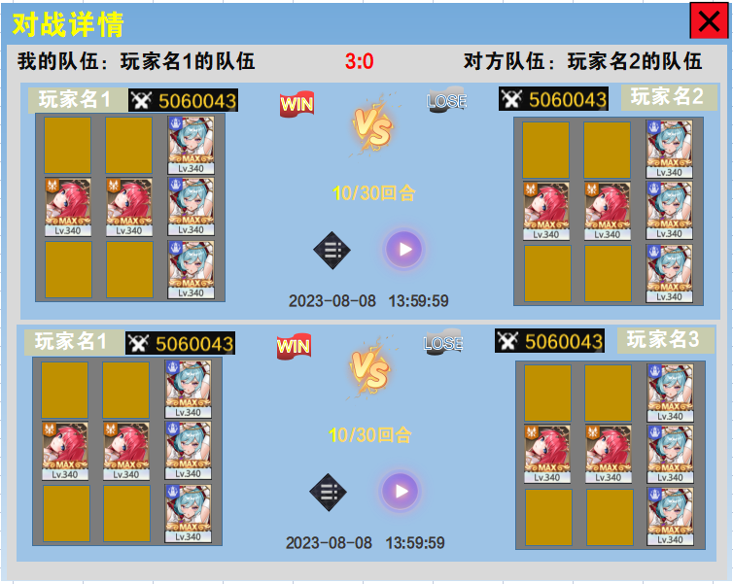
对战详情弹窗
- 整体和段位比武的对战记录很像，只有显示信息的区别。
- 对战记录弹窗可做上下滑动。
- 对战详情弹窗最多可有三组对战记录。毕竟每队最多三个人。
- 对战详情弹窗内，点击黑色的详情按钮打开的输出详情弹窗，复用竞技场的

4.1.4团队布阵
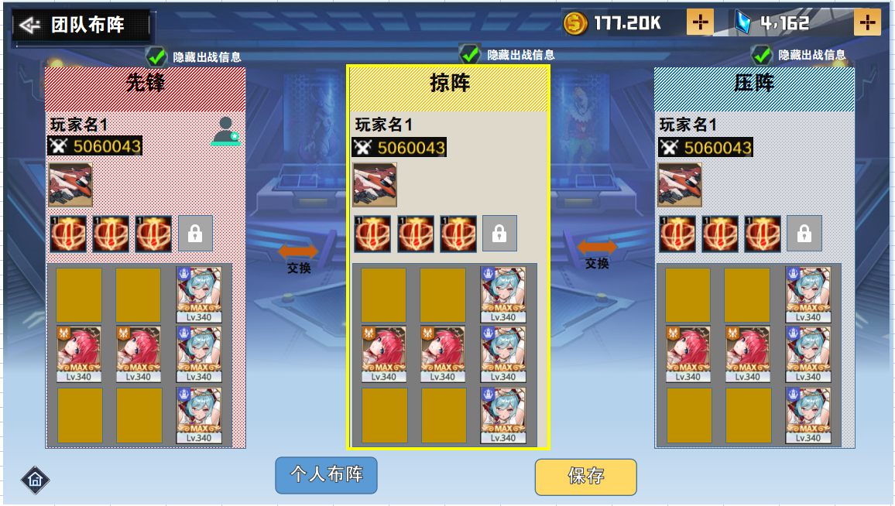
团队布阵界面
- 将三个位置固定为：先锋，掠阵，压阵。交换按钮只是交换了玩家的出战位置，出战位置本身不变。
- 个人布阵打开就是编队界面，组队竞技页签。
- 退出该界面时，如果队长没保存团队，则弹通用弹窗，内容：“是否保存团队并退出”，点击确认后保存并退出，点击X时关闭通用弹窗，点击不保存时关闭弹窗界面并退出团队布阵界面，且不保存。点击首页按钮同样会弹提示弹窗。
- 队长携带一个队长标记。
- 玩家自己的出战位置的显示要和别的不同，用于提示玩家自己在哪个位置。
- 隐藏出战信息跟随玩家更换出战位置会变动。
- 团队不满人时，出战位空显示底板，底板上显示：前往组队大厅寻找战友。

4.1.5奖励
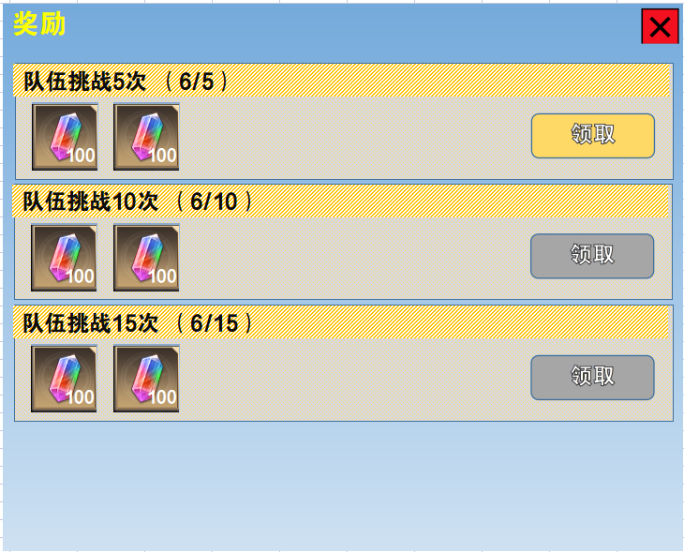
奖励弹窗
- 挑战次数达成给与奖励。

4.2组队大厅

4.2.1寻找队伍
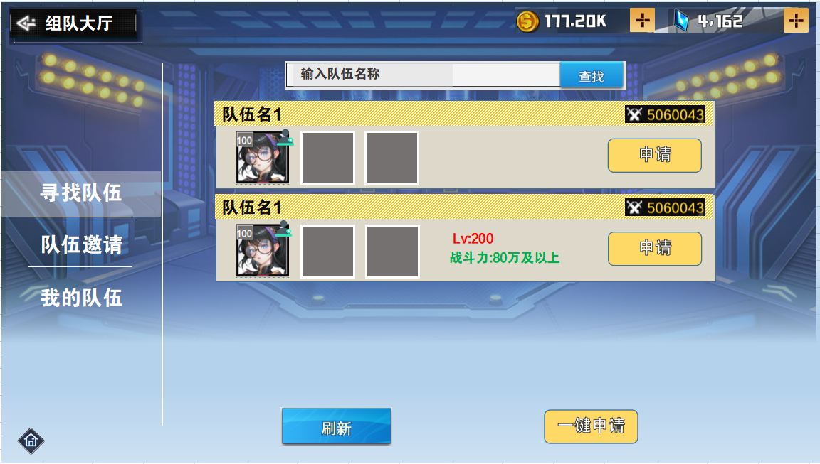寻找队伍界面
- 显示队伍列表，队长携带特殊角标。
- 搜索队伍显示后，下方列表只留下被搜索的队伍。点击刷新按钮会清除搜索。

4.2.2队伍邀请
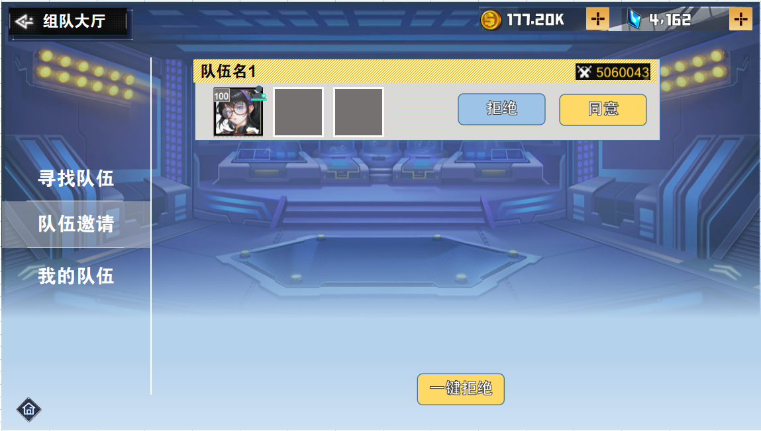
队伍邀请界面
- 可被多个队伍邀请，选择其中一个队伍同意后，其他队伍自动拒绝。

4.2.3我的队伍

4.2.3.1未加入队伍
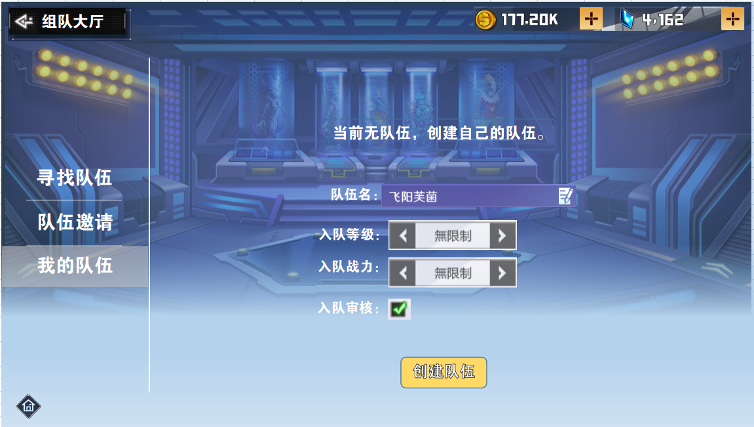
我的队伍无队伍界面
- 未加入队伍时，我的队伍页签显示创建队伍的选择框。
- 创建完成后变为加入队伍状态。看下方。

4.2.3.2加入队伍
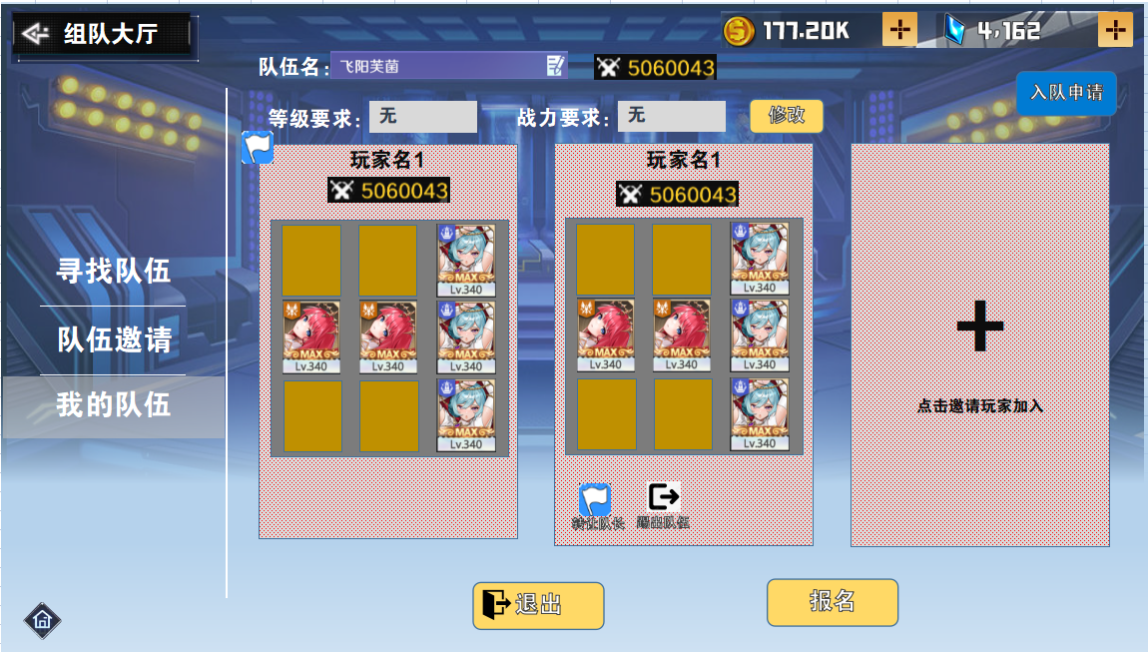
我的队伍有队伍界面
- 队伍名的修改弹窗复用修改玩家名字的。
- 入队要求修改看下图
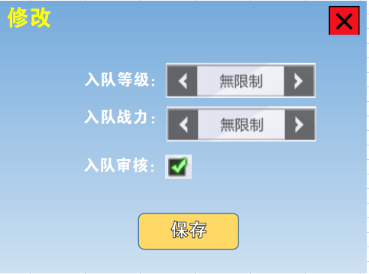
入队要求修改弹窗

- 入队申请按钮点击弹窗，看下方
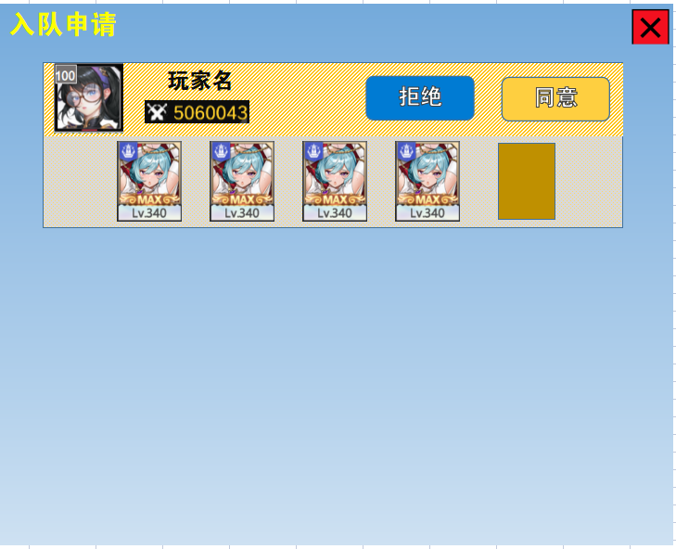
入队申请弹窗
- 点击空的队员格，弹邀请玩家弹窗。
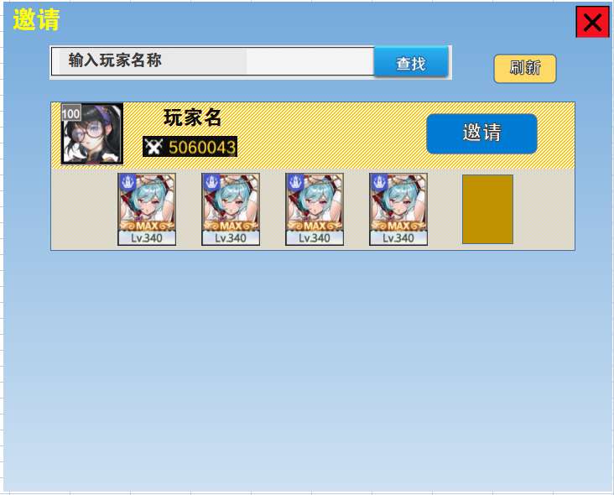
邀请玩家弹窗
- 下方玩家列表可上下滑动

4.3挑战
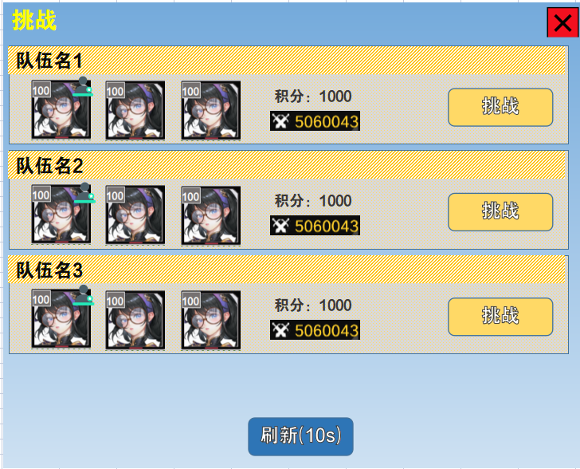
挑战弹窗
- 活动开启后，报名的队伍，玩家界面组队大厅变成挑战。点击挑战弹该弹窗。
- 该界面玩家头像可以被点击。点击打开该玩家的详情界面。被选为隐藏的玩家，被点击时则提示“该目标已隐藏信息”
- 点击挑战按钮，进入预备挑战弹窗界面。
- 刷新按钮有使用cd
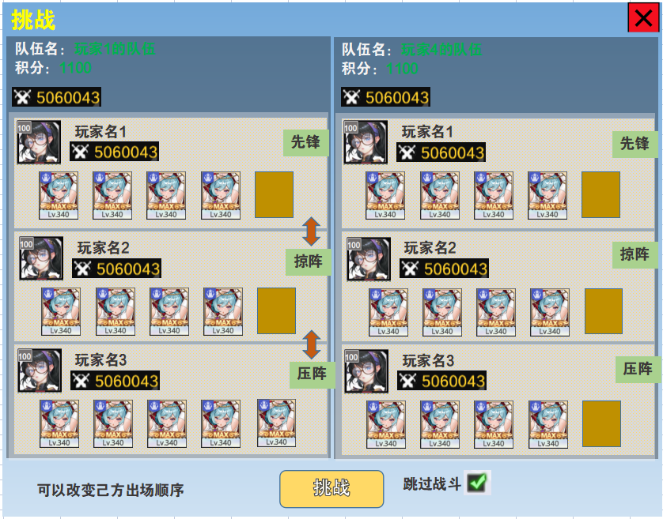
挑战预备弹窗
- 该界面显示双方对战信息。并可调整出战顺序。
- 和团队布阵一样。出战位置保持图示，位置不变。
- 此界面点击挑战。将正式进入战斗
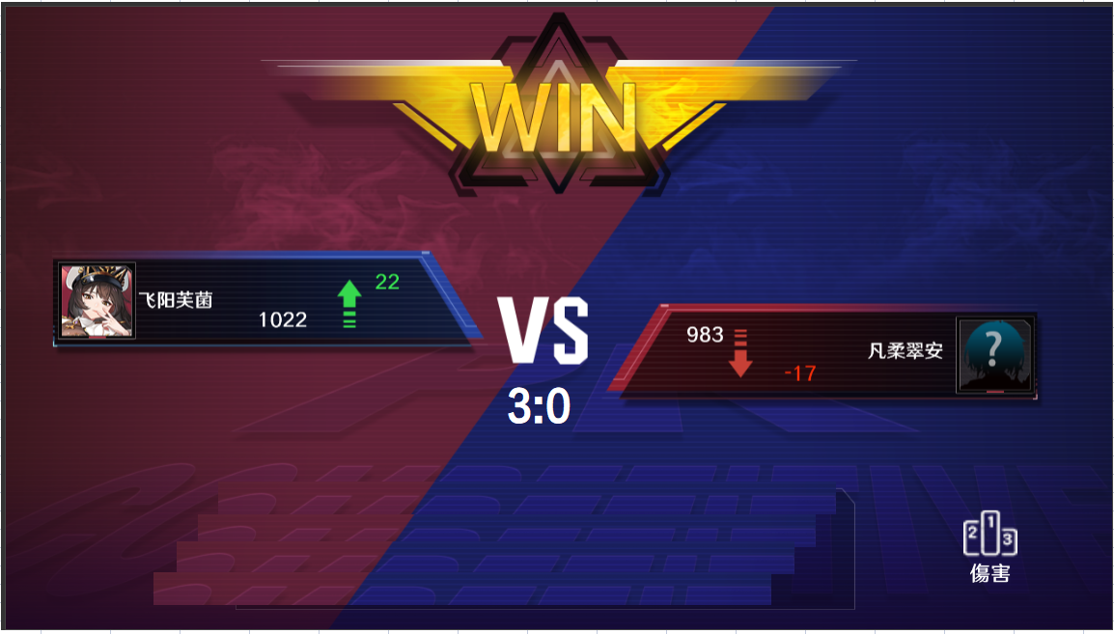
战斗结算界面
- 结算界面可复用竞技场的。

4.4美术资源
- 徽章资源，3个。名称下方所示。风格按照段位比武文档中的样式出。做好看为主，和名字可以没有联系。
- 雨溪浑 组队竞技排名4-5名
- 荧光亦 组队竞技排名2-3名
- 夜方寂 组队竞技排名1名

配置表
- arena_team_data 组队竞技配置表

功能拓展
无

